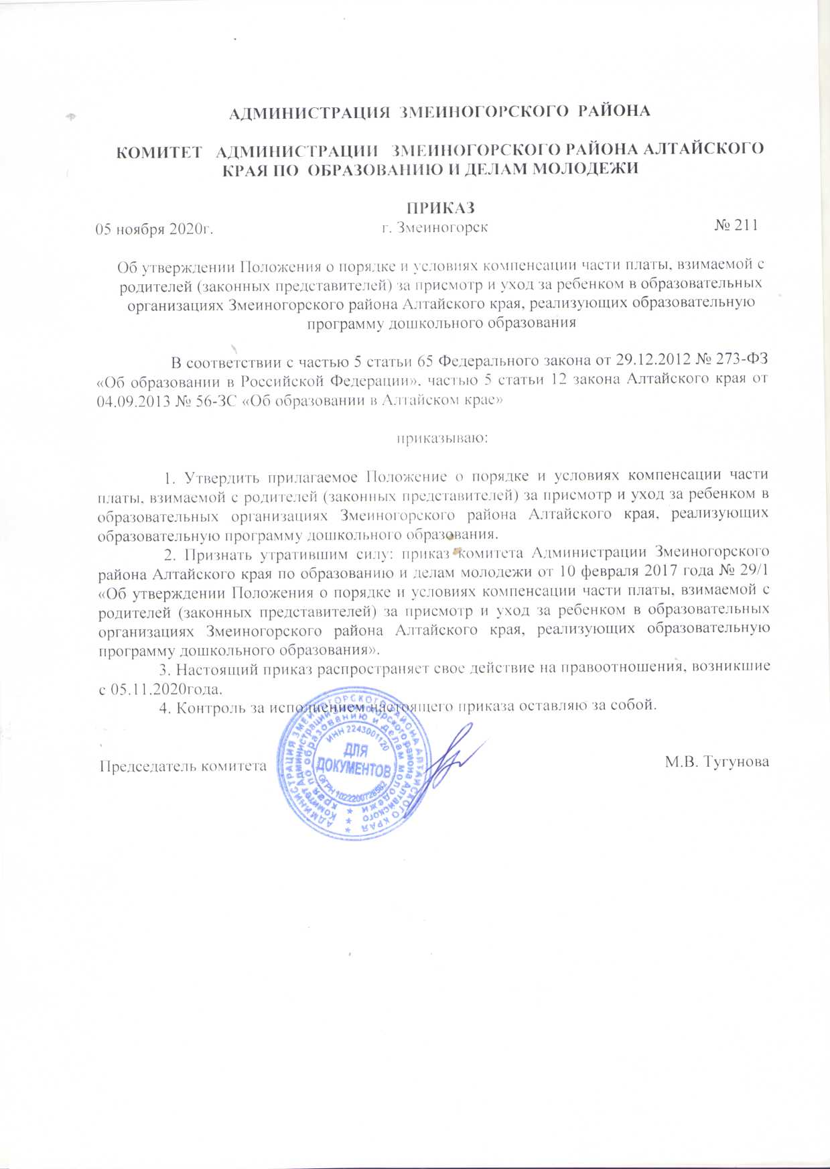
Утверждаю:

ПОЛОЖЕНИЕ
о порядке и условиях компенсации части платы, взимаемой с родителей (законных представителей) за присмотр и уход за ребенком в образовательных организациях Змеиногорского района Алтайского края, реализующих образовательную программу дошкольного образования

1. Настоящее Положение о порядке и условиях компенсации части платы, взимаемой с родителей (законных представителей) за присмотр и уход за ребенком в образовательных организациях Змеиногорского района Алтайского края, реализующих образовательную программу дошкольного образования, устанавливает порядок и условия компенсации части платы, взимаемой с родителей (законных представителей) за присмотр и уход за ребенком в образовательных организациях Змеиногорского района Алтайского края, реализующих образовательную программу дошкольного образования (далее - "Положение").
2. Родителям (законным представителям) детей, посещающих образовательные организации, реализующие образовательную программу дошкольного образования на территории Змеиногорского района Алтайского края, выплачивается компенсация части платы, взимаемой с родителей (законных представителей) за присмотр и уход за детьми, размер которой составляет 20% - на первого ребенка, 50% - на второго ребенка, 70% - на третьего ребенка и последующих детей от среднего размера родительской платы, утвержденного приказом Министерства образования и науки Алтайского края для государственных и муниципальных организаций, реализующих образовательную программу дошкольного образования, находящихся на территории соответствующего муниципального образования (далее - "компенсация").
3. Право на получение компенсации имеет один из родителей (законных представителей), внесших родительскую плату в соответствующей образовательной организации, реализующей образовательную программу дошкольного образования (далее - "образовательная организация"), с учетом следующих критериев нуждаемости:
семьи, имеющие и воспитывающие трех и более детей в возрасте до 18 лет;
семьи со среднедушевым доходом, не превышающим прожиточного минимума, установленного в Алтайском крае в соответствии с социально-демографическими группами населения. Для предоставления компенсации достаточно одного из критериев нуждаемости.
4. Компенсация носит заявительный характер, предоставляется ежемесячно в безналичной или наличной форме по выбору родителей (законных представителей).
Ежемесячная компенсация родителю (законному представителю), имеющему право на соответствующую компенсацию, выплачивается с месяца, в котором было подано заявление и представлен полный пакет документов, указанных в пункте 6 настоящего Положения.
Компенсации подлежит родительская плата, внесенная родителем (законным представителем) с учетом дней посещения и только в одной образовательной организации.
5. Родители (законные представители) детей, посещающих образовательные организации, имеющие право на получение компенсации, при личном обращении представляют в образовательную организацию заявление с указанием формы предоставления компенсации и документы, указанные в абзацах втором и четвертом пункта 6 настоящего Положения.
В случае безналичной формы предоставления компенсации в заявлении указываются номер счета в кредитной организации и наименование кредитной организации.После регистрации заявления специалист, в обязанности которого входит принятие заявления (документов), ответственный за регистрацию документов, в течение 2 рабочих дней передает их на рассмотрение в уполномоченный орган местного самоуправления Змеиногорского района Алтайского края (городского округа) (далее - "уполномоченный орган местного самоуправления") для принятия решения о предоставлении компенсации и ее размере или об отказе в ее предоставлении.
Заявление о предоставлении компенсации может быть направлено в форме электронного документа с использованием федеральной государственной информационной системы "Единый портал государственных и муниципальных услуг (функций)" (далее - "Единый портал").
При обращении заявителя через Единый портал электронное заявление передается по системе межведомственного электронного взаимодействия в Единую информационную систему Алтайского края предоставления государственных и муниципальных услуг в электронной форме, межведомственного электронного взаимодействия (далее - ЕИС).
Документы, указанные в абзаце четвертом пункта 6 настоящего Положения, представляются заявителем лично в срок, установленный уполномоченным органам Змеиногорского района Алтайского края.
6. Родители (законные представители), обратившиеся за компенсацией, представляют следующие документы:
копию паспорта или иного документа, удостоверяющего личность заявителя;
заявление;
копии свидетельств о рождении несовершеннолетних детей заявителя, подтверждающие последовательность их рождения в семье.
Родители (законные представители), обратившиеся за компенсацией, вправе представить следующие документы:
акт органа опеки и попечительства о назначении опекуна (попечителя) в случае, если дети (один из детей) в семье находятся под опекой (попечительством);
справку управления социальной защиты населения о признании семьи малоимущей и нуждающейся в государственной социальной помощи и иных видах социальной поддержки (далее - "справка") в случае, предусмотренном абзацем третьим пункта 3 Положения.
По межведомственному запросу уполномоченный орган местного самоуправления (исходя из места подачи заявления о выплате компенсации и документов) получает сведения, если заявитель не предоставил их по собственной инициативе.
7. Поступившие в образовательную организацию заявление и документы в течение 2 рабочих дней со дня их регистрации направляются в уполномоченный орган местного самоуправления Змеиногорского района Алтайского края (городского округа) (далее - "уполномоченный орган местного самоуправления") для принятия решения о предоставлении компенсации и ее размере или об отказе в ее предоставлении.
8. В случае, если документы, указанные в абзацах 6, 7 пункта 6 настоящего Положения, не представлены родителем (законным представителем) по собственной инициативе, они запрашиваются уполномоченным органом местного самоуправления в порядке межведомственного взаимодействия в течение двух рабочих дней со дня подачи заявителем заявления и необходимых документов.
9. Уполномоченный орган местного самоуправления принимает решение о назначении (отказе в назначении) компенсации в течение 5 рабочих дней со дня поступления заявления и полного пакета документов, указанных в пункте 6 настоящего Положения.
Основаниями для отказа в назначении компенсации являются:
отсутствие у родителя (законного представителя) права на получение компенсации по основаниям, указанным в пункте 3 настоящего Положения;
непредставление или представление не в полном объеме документов, указанных в пункте 6 настоящего Положения, за исключением документов, запрашиваемых в порядке межведомственного взаимодействия;
недостоверность сведений, содержащихся в представленных родителем (законным представителем) документах.
10. В случае отказа в назначении компенсации уполномоченный орган местного самоуправления в течение 7 рабочих дней со дня принятия решения руководителем уполномоченного органа местного самоуправления подготавливает письменное уведомление об отказе в назначении компенсации с мотивированным указанием принятого решения и направляет заказным письмом с уведомлением.
В случае обращения в электронной форме заявитель получает уведомление о назначении компенсации или об отказе в назначении компенсации через личный кабинет на Едином портале.
11. Родители (законные представители) вправе повторно подать документы, указанные в пункте 6 настоящего Положения, после устранения обстоятельств, послуживших основанием для принятия решения об отказе в назначении компенсации.
12. В случае изменения количества детей в семье, получающей компенсацию по основанию, предусмотренному абзацем 3 пункта 3 Положения, размер компенсации пересматривается, и ее выплата осуществляется на основе заявления родителей (законных представителей) с приложением документов, указанных в пункте 6 настоящего Положения.
13. Сведения о семьях, которым назначена компенсация, направляются уполномоченным органом местного самоуправления в образовательные организации для составления списков семей - получателей компенсации по форме согласно приложению к настоящему Положению (далее - "список").
14. Списки ведутся руководителями образовательных организаций и не позднее 5 числа месяца, следующего за истекшим месяцем, направляются в уполномоченный орган местного самоуправления для начисления и выплаты компенсации.
15. Уполномоченный орган местного самоуправления не позднее 10 числа месяца, следующего за истекшим месяцем, начисляет компенсацию за истекший месяц и зачисляет соответствующую сумму на расчетный счет родителя (законного представителя) в кредитном учреждении (при безналичной форме расчетов) либо оформляет ведомость выдачи (при наличной форме расчетов).
16. В случае утраты родителями (законными представителями) права на получение компенсации родитель (законный представитель) обязан уведомить об этом образовательную организацию. Выплата компенсации прекращается, начиная с месяца, следующего за месяцем, в течение которого было утрачено право на его получение.

ПРИЛОЖЕНИЕ
к Положению о порядке и условиях
компенсации части платы,
взимаемой с родителей (законных представителей)
за присмотр и уход за ребенком
в образовательных организациях Алтайского края,
реализующих образовательную программу
дошкольного образования

СПИСОК
семей-получателей компенсации части родительской платы за присмотр и уход за ребенком в образовательных организациях Алтайского края, реализующих образовательную программу дошкольного образования

№ п/п | Ф.И.О. ребенка | Дата рождения (число, месяц, год) | Очередность рождения ребенка | Ф.И.О. родителя (законного представителя) | Время пребывания ребенка в образовательной организации

